**Задания**

**для прохождения промежуточной аттестации за первое полугодие**

**2019-2020 учебного года**

**по ДООП «Зарничка»**

**1 год обучения**

1. Перечислите упражнения:

на развитие скоростно-силовых способностей

_______________________________________________________________________

контрольно-силовые

_______________________________________________________________________

1. Какие строевые упражнения и команды вы знаете:

____________________________________________________________________________________________________________________________________________________________________________________________________________________________________________________________________________________________

1. Какова структура Вооруженных сил РФ?

______________________________________________________________________________________________________________________________________________

1. Какие знаки различия вы знаете?

_______________________________________________________________________

1. Определите род войск:

***1 вариант:***

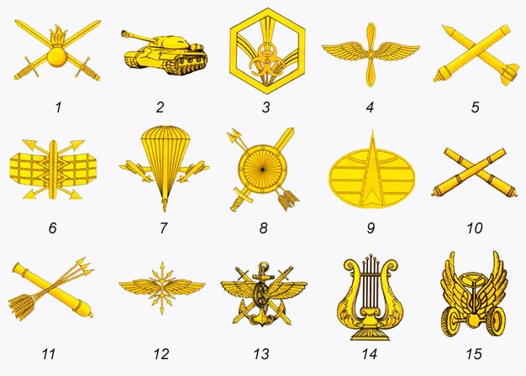

***2 вариант:***



1. Определите звание:

***1 вариант:***

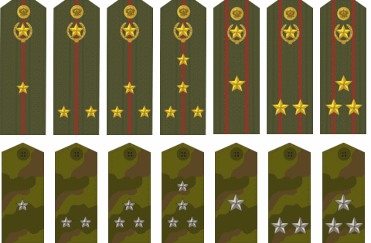 

***2 вариант:***



1. Кровотечения:

|  |  |
| --- | --- |
| Вид  ______________________________ ______________________________ ______________________________ | Признак  ________________________________  ________________________________  ________________________________ |

1. Перечислите типы перевязочных материалов:

_____________________________________________________________________________________________________________________________________________________________________________________________________________________

1. Дайте название повязкам:

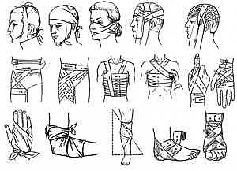

1. Наложите одну из повязок (на выбор).